Фотоотчет о проведении развлечения «Рождественское чудо»
Святой звезды зажглись осколки.
На каждой новогодней елке.
И в каждой радостной улыбке
Узнаем праздник без ошибки.
Сегодня маленький Христос
Спасенья Чудо нам принес.
Сверкает снега серебро.
И хочется дарить добро.
И хочется летать, как птица.
Любви Всевышнего открыться.
К приходу Чуда все готово -
Сегодня - Рождество Христово!
20 января 2021 года в средней группе № 1 прошло развлечение «Рождественское чудо».
Целью проведения праздника стало приобщение детей дошкольного возраста к национальным традициям и духовным ценностям русского народа, воспитание любви и интереса к жизни народа, его истории.
Рождество – не только великий христианский праздник, но и один из самых добрых, теплых и душевных семейных праздников в нашей стране. В рождественские дни, как никогда, все живут в ожидании чуда. И особенно его ждут дети. Ведь Рождество - всеми любимый и долгожданный праздник. В нашей группе развлечение прошло в теплой душевной обстановке. Историю Рождества, сопровождающаяся электронной презентацией дети смотрели с неподдельным вниманием и интересом, ведь Рождественская история «слушается сердцем».
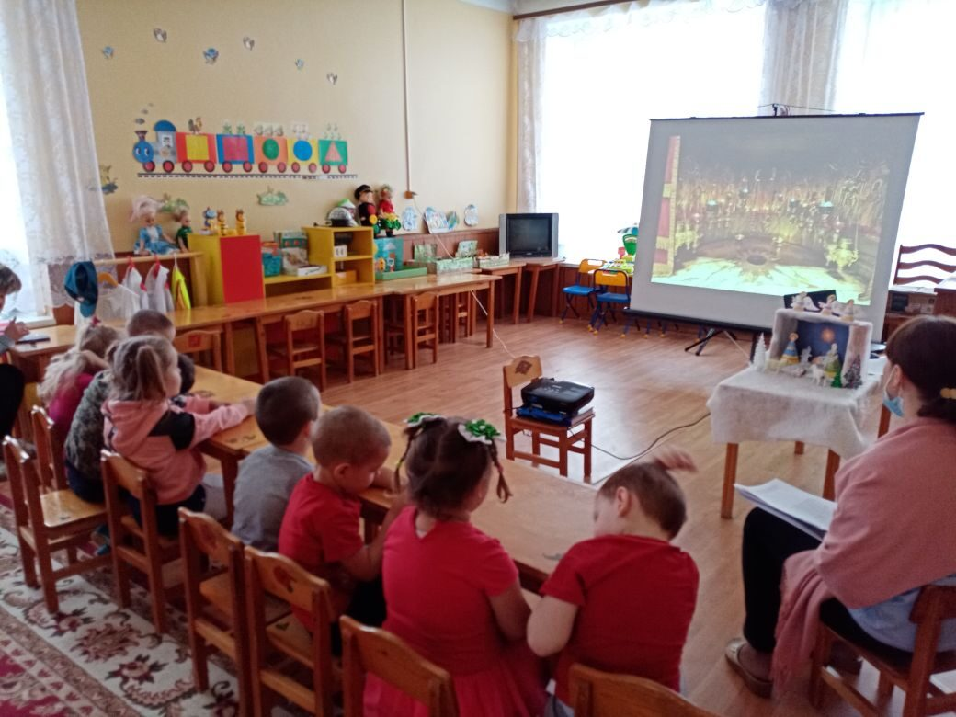
Центром Рождества является вертеп. Он иллюстрирует сценку из Евангелия, когда пастухи и волхвы пришли поклониться родившемуся младенцу Христу. Изображает собой миниатюрную Вифлеемскую пещеру с куколками Христа и Девы Марии и другими персонажами. Поэтому в преддверии праздника актуальна именно сюжетная рождественская композиция, сделанная своими руками.
Вот такую рождественскую композицию мы сделали из обычной коробки, которую превратили в пещеру и бумаги, из которой вырезали героев Рождественской истории для показа и бесед с детьми о Рождестве Христовом.
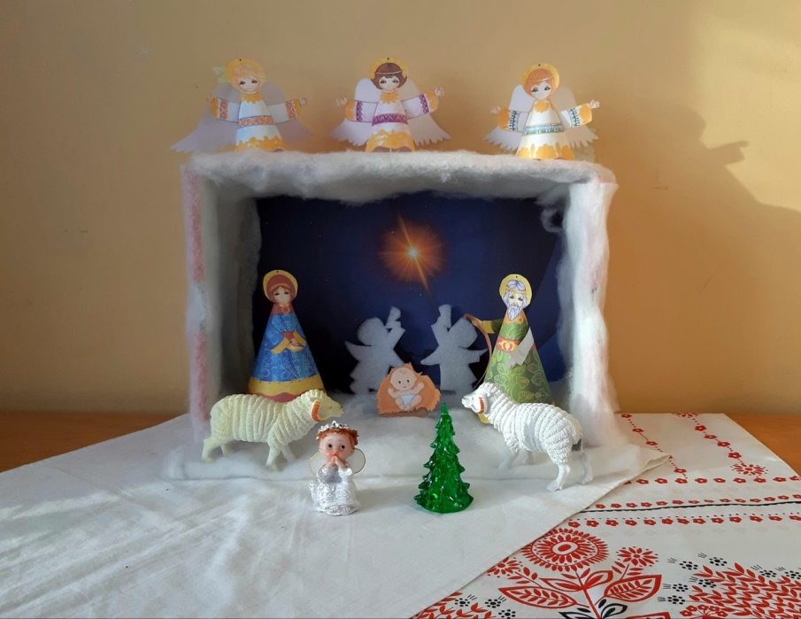
Рождественский вертеп не только может украшать группу, но и создавать радостное настроение в ожидании светлого праздника.
Сделать праздник незабываемым и веселым для детей помогли рождественские игры. Вместе с детьми мы поиграли в игры «Ты катись, катись снежок» и «Чего на ёлке не бывает?».
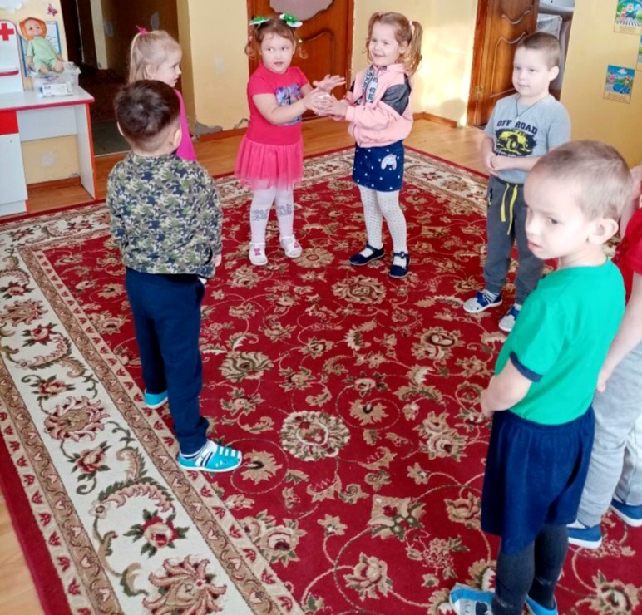
Для закрепления впечатлений о празднике, вместе с детьми мы решили изготовить символ Рождества - Рождественского Ангела. На него можно загадывать желание, просить оберегать и украшать дом, ёлочку. В святочные дни принято дарить открытки с изображением ангелов, маленькие сувенирные фигурки ангелочков из фарфора, дерева, папье-маше. Особенно ценным становиться такой подарок, если сделать его своими рукам.
Рождественский ангел — замечательная тема для проявления детской фантазии. Каждый из ребят создал своего рождественского Ангела, чем очень порадовал своих родных, близких и любимых рождественским подарком, сделанным своими руками.
